Rapport de séance 7 :

Nous avons principalement consacré cette séance à la construction de notre machine. Nous sommes donc allés au FabLab pour fabriquer les dernières pièces. Ensuite, nous avons commencé à monter la machine.

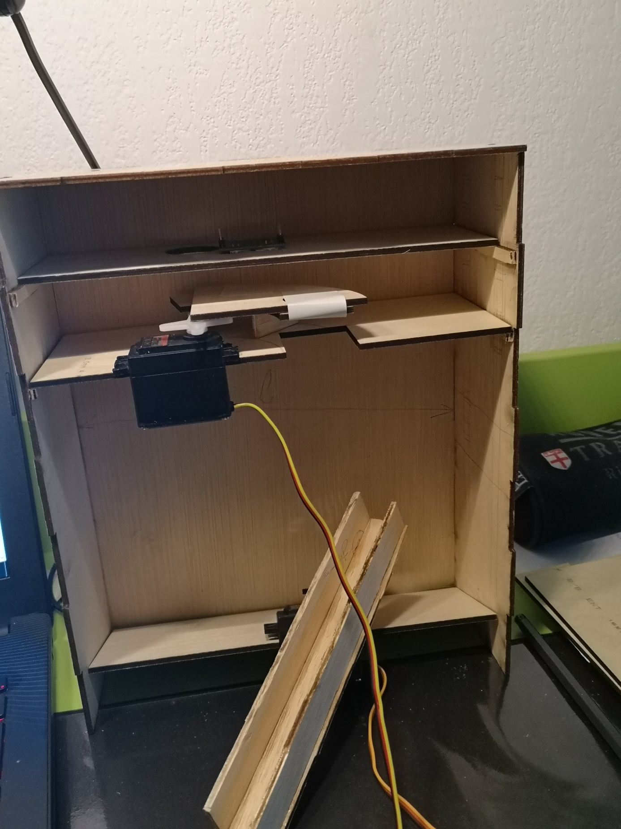

Ainsi ce week-end, nous allons finir de fixer le dernier servomoteur. Enfin, nous pourrons commencer le câblage qui sera facile à faire. Et surement commencer un premier essai avec le code et la carte aduino.